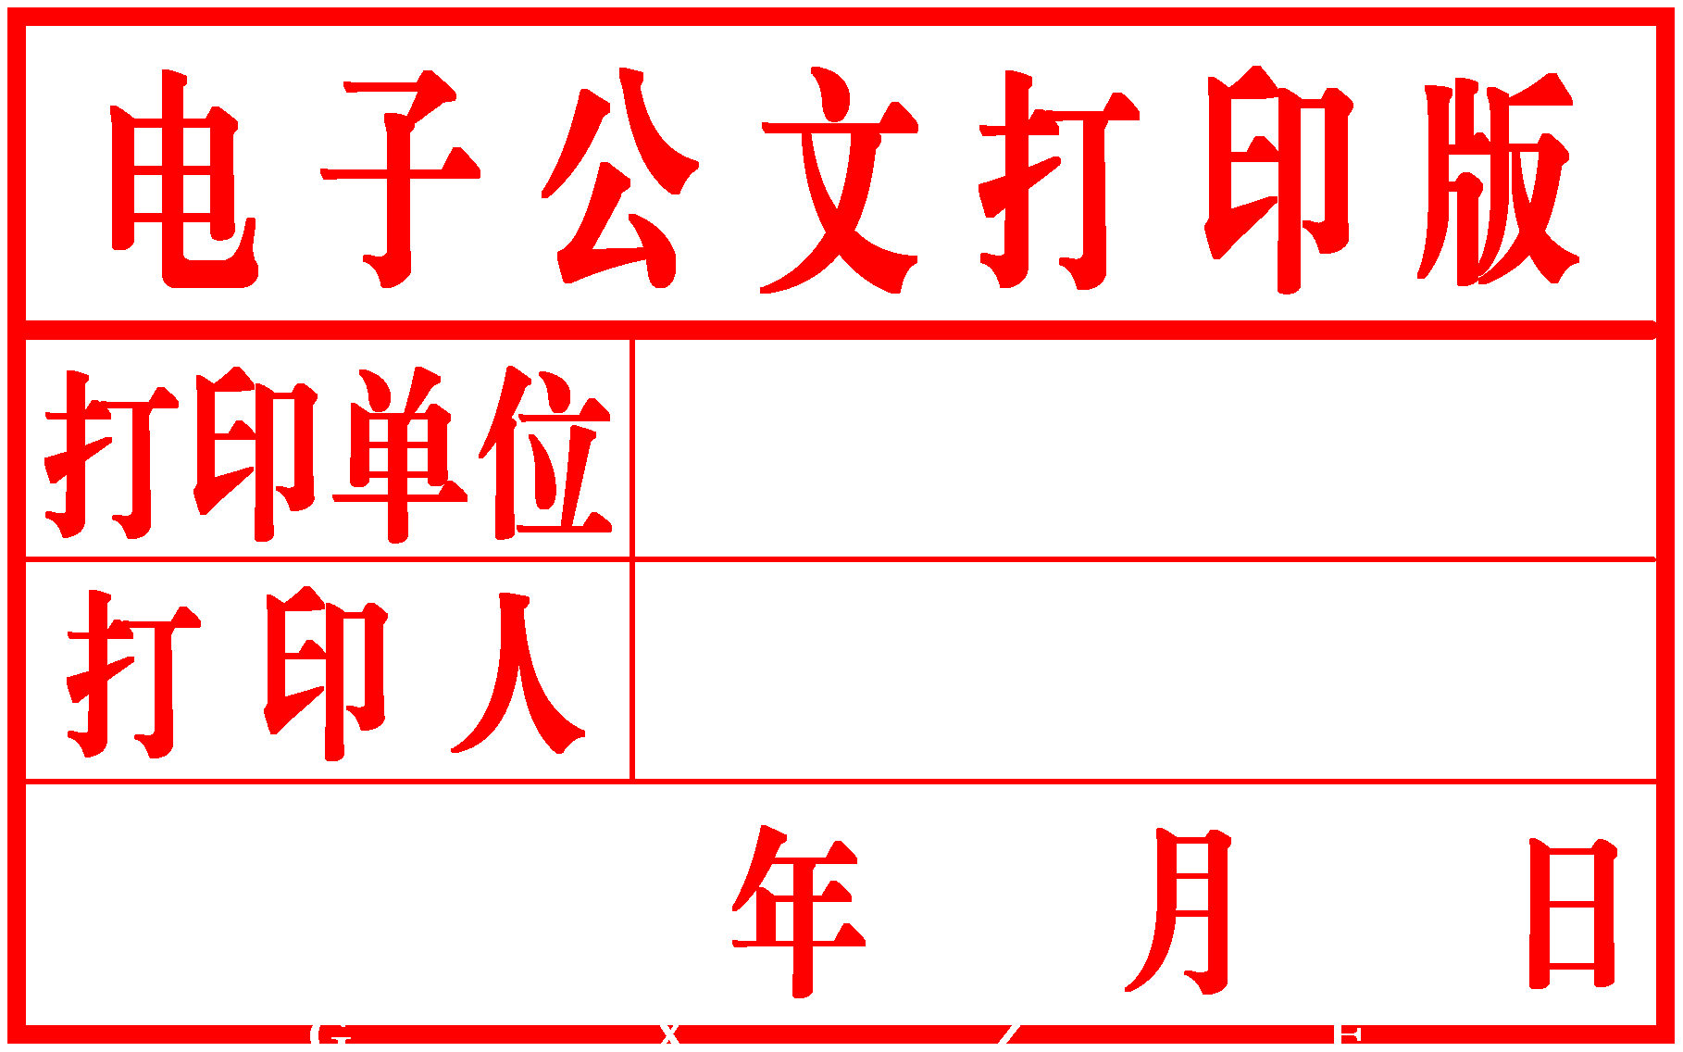
柳 州 市

人民政府文件

柳政规〔2021〕10号

柳州市人民政府关于印发
《柳州市火灾事故调查处理规定》的通知

各县、区人民政府，市直机关各有关委、办、局，柳东新区、阳和工业新区（北部生态新区）管委会，各有关单位：
现将《柳州市火灾事故调查处理规定》印发给你们，请认真贯彻执行。

柳州市人民政府
2021年5月10日

柳州市火灾事故调查处理规定

第一章 总则

第一条 为认真贯彻落实党中央、国务院和广西壮族自治区党委、自治区人民政府关于消防安全工作的决策部署，降低本市火灾危害，增强全市抵御火灾风险能力，根据《中华人民共和国消防法》、《生产安全事故报告和调查处理条例》（国务院令第493号）等法律法规和中共中央办公厅、国务院办公厅《关于深化消防执法改革的意见》（厅字〔2019〕34号）、《消防安全责任制实施办法》（国办发〔2017〕87号）等有关政策文件要求，结合我市实际，制定本规定。
第二条 火灾事故调查处理按照“科学严谨、依法依规、实事求是、注重实效”的原则进行。
第三条 市人民政府领导全市火灾事故调查处理工作，各县（区）人民政府负责本辖区调查权限内的火灾事故调查处理工作。
市、县（区）人民政府负责组织成立火灾事故调查组，授权同级消防救援机构牵头组织火灾事故调查。

第二章 调查范围和权限

第四条 火灾发生后由消防救援机构会同行业管理部门对事故性质进行分析预判。具有下列情形之一的不作为本规定调查处理的范围：
（一）本市铁路、交通、民航和军事设施的火灾事故。
（二）因危险化学品、烟花爆竹、矿井地下部分等在生产经营中发生的火灾事故。
（三）森林、草原火灾。
（四）车辆在行驶过程中，因当事人过错或者意外直接导致燃烧的火灾事故。
（五）因放火、自杀、自焚等故意行为危害公共安全的火灾事故。
第五条 具有下列情形之一的火灾，应当在火灾发生之日起五日内成立火灾事故调查组，对火灾事故开展调查处理：
（一）造成人员死亡的火灾；
（二）国家机关、广播电台、电视台、学校、医院、养老院、托儿所、幼儿园、文物保护单位、邮政和通信、大型商业综合体、高层公共建筑、地下公共建筑、少数民族村寨等发生造成重大社会影响的火灾；
（三）造成直接经济损失50万元以上的火灾；
（四）其他造成重大社会影响的火灾；
（五）政府或消防救援机构认为有必要进行调查处理的火灾。
第六条 具有下列情形之一的火灾，由市人民政府成立火灾事故调查组进行调查处理：
（一）一次死亡三人以上的，或者重伤十人以上的，或者直接财产损失1000万元以上的较大火灾事故；
（二）一次死亡两人的，或者重伤三人以上十人以下的，或者直接财产损失500万元以上1000万元以下的一般火灾事故；
（三）少数民族村寨木结构房屋受灾30栋以上的火灾；
（四）国家机关、广播电台、电视台、学校、医院、养老院、托儿所、幼儿园、文物保护单位、邮政和通信、大型综合体、高层公共建筑、地下公共建筑、少数民族村寨等造成重大社会影响的火灾；
（五）市人民政府认为有必要提级调查的火灾。
第七条 具有下列情形之一的火灾，由县（区）人民政府成立火灾事故调查组进行调查处理：
（一）一次死亡一人的一般火灾事故；
（二）一次重伤三人以下的，或者直接财产损失50万元以上500万元以下的一般火灾事故；
（三）少数民族村寨木结构房屋受灾10栋以上30栋以下的火灾。
第三章 火灾事故调查组成立

笫八条 根据调查范围和权限，由市、县（区）人民政府决定成立火灾事故调查组。调查组由本级消防救援机构、公安机关、应急管理机关、纪检监察机关、属地人民政府和与火灾事故相关的本级行业行政主管部门组成，根据需要也可以聘请有关专家参与调查。
笫九条 火灾事故调查组在政府统一领导下实行组长负责制，调查组组长由本级人民政府相关领导担任，副组长由负责牵头调查的各级消防救援机构负责人担任，调查组成员应服从工作安排，密切配合，认真完成职责范围内的调查处理工作。

第四章 火灾事故调查组职责

第十条 火灾事故调查组根据具体情况和工作需要可设技术组、管理组、综合组和责任追究组等工作小组，每个小组配备2名以上具有执法资格的人员。
第十一条 火灾事故调查组主要职责：
（一）查明事故发生的经过、直接原因和间接原因。
（二）统计人员伤亡情况。
（三）核定直接经济损失。
（四）认定火灾的性质和火灾事故责任。
（五）提出对事故责任单位和责任人的处理建议。
（六）总结事故教训，提出防范和整改措施。
（七）提交事故调查报告。火灾事故调查工作完成后，形成书面调查报告，经调查组组长同意，报本级政府批复后按相关规定予以公布。
（八）事故调查中出现的分歧，经研究协商达不成统一意见的，由调查组组长作出结论性意见报组织成立事故调查组的本级政府决定。
第十二条 技术组由消防救援、公安、物价部门和发生火灾事故场所行业主管部门等单位工作人员组成，主要职责和任务是：
（一）根据事故调查组的总体要求，制定技术组调查工作方案。
（二）查明事故发生的时间、地点、经过，事故死伤人数及死伤原因。
（三）负责事故现场勘查，搜集事故现场相关证据，指导相关技术鉴定和检验检测工作，对事故发生机理进行分析、论证、验证和认定，查明事故直接原因和技术方面的间接原因，核定事故直接经济损失。
（四）提出对事故性质认定的初步意见和事故预防的技术性针对性措施。
（五）形成技术组调查报告并提交事故调查组审议。
（六）完成事故调查组交办的其他任务。
第十三条 管理组由住建、应急管理、消防救援、公安、工会和相关行业监管部门工作人员组成，主要职责和任务是:
（一）依法调查使用管理责任。围绕引发火灾的点火源可燃物、蔓延路径和人员伤亡等要素，全面调查起火场所在消防安全承诺制落实、员工消防安全培训教育、消防安全制度制定落实、消防设施维护运行、消防控制室值班人员持证上岗及临机处置、安全疏散设施管理、用火用电用气安全管理、消防安全检查巡查、火灾应急疏散演练和微型消防站火灾处置等存在的问题，逐一查实起火场所的主体责任。
（二）依法调查工程建设责任。围绕起火场所全面调查消防设计、图纸审查、施工、监理和验收等环节，查清相关单位和个人是否存在未严格按消防技术标准进行设计、图纸审查、施工、监理和验收，建设单位申请领取其他建设工程施工许可证或者申请批准开工报告时是否提供满足施工需要的消防设计图纸及技术资料，是否存在建设工程施工使用不符合市场准入、不合格或者国家明令淘汰的消防产品，是否存在不按照消防技术标准进行施工、监理把关不严、擅自降低消防技术标准、擅自降低消防施工质量等行为。坚持源头治理，查实与火灾发生、蔓延扩大和造成人员伤亡有关的工程建设主体责任和从业人员个体责任。
（三）依法调查中介服务责任。围绕起火场所全面调查消防设计图纸技术审查、消防查验、消防设施维修保养检测、消防安全评估和消防产品认证检验等环节，查清中介服务在执业过程中是否存在从业人员不具备执业资格、未执行中介服务技术标准等违法、违规行为，是否存在出具虚假执业文件的行为，注册消防工程师是否存在变造、倒卖、出租、出借，或者以其他形式转让职业资格证书、注册证、执业印章等行为，查实与火灾有关的中介服务主体责任和技术服务从业人员个人责任。
（四）依法调查消防产品质量责任。围绕与火灾发生、蔓延扩大和人员伤亡有关的消防产品作用发挥情况，全面调查火灾报警、灭火设施、防烟排烟、防火分隔和安全疏散等消防产品的生产、销售、使用和维修等环节，查清消防产品是否符合国家法律法规和技术标准，是否存在质量问题，以及火灾中未有效发挥作用的原因和影响因素，查实消防产品各环节的主体责任。
（五）依法调查消防救援机构及政府部门监管责任。调查辖区消防救援机构的消防监督执法和灭火救援行动开展情况是否存在不作为、乱作为等问题；查实政府有关行业、部门及基层组织等对火灾单位的安全监管职责落实情况。
（六）针对事故暴露出的管理方面的问题，提出整改建议和防范措施。
（七）形成管理组调查报告提交事故调查组审议。
（八）完成事故调查组交办的其他任务。
第十四条 综合组由牵头调查的各级消防救援机构负责，主要职责和任务是：
（一）负责了解、掌握各组调查进展情况、督促各组按照事故调查组总体要求，制定工作方案，组织召开事故调查组相关会议，协调和推动工作有序开展，根据需要，对需要补充调查的事项进行调查。
（二）负责事故调查组的调查资料、舆情等相关信息的收集报送，对事故调查组工作进行综合协调，完成后勤保障等相关工作。
（三）负责起草事故调查报告，并提交调查组审议。
（四）完成事故调查组交办的其他任务。
第十五条 责任追究调查组由纪检监察机关及相关专业人员组成，主要职责和任务是:对火灾事故调查中发现有关党员干部、公职人员对火灾事故的发生负有责任，涉嫌违纪或者职务违法、职务犯罪的问题线索进行调查处理。

第五章 火灾事故调查处理

第十六条 火灾事故调查组应在火灾发生之日起60日内完成事故调查，情况复杂疑难的，经本级人民政府批准可延长60日。火灾事故调查中需要进行检验、鉴定的，检验、鉴定时间不计入调查期限。调查结束后，火灾事故调查组应形成火灾事故调查报告，经报本级人民政府批准后向社会公布。调查报告应包含如下内容：
（一）事故发生的时间、地点、事故单位、事故类别、事故性质及人员伤亡和直接经济损失等事故基本情况概述，事故调查组成立依据，事故调查组人员的组成情况。
（二）起火单位和相关单位概况。起火单位成立时间、注册地址、所有制性质、隶属关系、经营范围、证照情况、劳动组织及工程（施工）情况等。与起火单位存在租赁经营、管理服务等相关单位概况。
（三）事故发生过程以及事故报告、抢救、搜救及政府应急处置情况。
（四）火灾原因及性质。包括火灾直接原因和间接原因，认定火灾事故是否属于责任事故；
（五）责任认定及处理建议。根据调查情况，对发生火灾事故的单位、相关责任人分别提出刑事责任追究、行政处罚、联合惩戒等处罚、处理的初步意见。
（六）整改措施建议。结合事故发生的直接原因、间接原因和调查中发现的地方政府、相关行业主管部门、负有消防安全监管职责的部门、事故责任单位等存在的问题和工作薄弱环节，举一反三，提出下一步防止同类事故再次发生的措施，并对国家和自治区有关部门在制定政策和法规、规章及标准等方面提出建议。整改措施要与调查报告中发现的问题进行前后对应，力求做到有针对性、可行性和操作性。
第十七条 各级政府应当在收到火灾事故调查报告之日起15日内作出批复，并责成相关单位按处理意见和建议进行处理。相关单位应当自收到批复之日起30日内，将处理结果报火灾事故调查组。
第十八条 火灾事故调查工作结束，由各级消防救援机构负责将火灾事故调查组成立的文件、火灾事故调查报告、调查组人员签字名册、政府对火灾事故调查报告的批复文件、调查取证材料、技术鉴定报告等装订归档。

第六章附则

第十九条 本办法中下列用语的含义
（一）本办法中15日以内（包括15日）期限是指工作日不含法定节假日。
（二）本办法中15日以上期限是指自然日，包含法定节假日。
第二十条 本规定自印发之日起施行。如施行期间国家和广西壮族自治区对消防安全有关政策法律法规出台有新规定的，则从其规定。

公开方式：主动公开

柳抄送：市委办、市人大办、市政协办。发
柳柳州市人民政府办公室 . 2021年5月11日印发发

